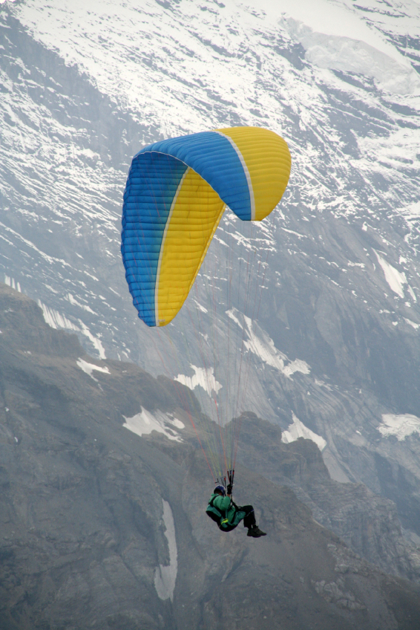
17. – 24.3
Norma 2012

Bli med på en ny tur til Norma: Flyglede! Kameratskap! Natur! Landsbyer!

Opplegget blir som følger:
Fly fra Værnes til Roma
2 Mercedes Vito med sjåfører pluss 1 Chevrolet Matiz til disp hele uka.
Overnatting i enkelt, men trivelig hostell. Et ombygd kloster.
Alle dager: Frokost, lunchpakke inkl drikke og 2 til 3 retters middag med vin og øl på lokal restaurant! Pluss litt ekstra..

Vi bor i en liten landsby, Sermoneta. 10 min kjøring fra Norma. Sermoneta er som en reisebrosjyre ville omtalt, særs pittoresk. Liten og intim med lokale tavernaer, vinstuer og barer. Brostein i trange passasjer.
Flymessig så egner Norma seg fra PP2 til PP5! Stor og fin start. Gode muligheter for topplanding. Distansemuligheter både nordover og sørover. Men en tur over Norma er et must her! Alternative starter om forholdene ikke er optimale i Norma.
Mange videoer ligger på nettet, se bla. a.
Youtube: Paragliding Norma Italy, Axis Venus III
Vimeo: Lars Gjelten

Flybilletter ordnes sjøl. KLM og SAS flyr Værnes - Roma for rundt 2000. Norwegian noe dyrere. KLM har mat og drikke inkl i prisen. Husk at dere flyr til Fiumicino! Bilene går kl 20 fra flyplassen. Også muligheter for å komme med tog fra Roma. Dere blir da henta i Latina.

Om noen ønsker et avbrekk, så Ligger Roma en knapp times togreise herfra. Her ligger opplevelsene tett..
Pris? Alt inkludert utenom flybilletten: Kr 4200. ( Ved 16 deltakere)
Dere er påmeldt når dere betaler depositum på kr 2000 til konto
nr 9710 20 17734. Send samtidig mail til: topphans@loqal.no
Det er plass til 16; så førstemann til mølla…
Om det skulle bli stor respons, vil jeg vurdere 2 turer. Første 10.-17.3
Noe du lurer på? Jeg treffes foruten mail på tlf 91 75 29 54.

Velkommen til en toppers uke!!

H. C. Andersens eventyrreiser.

